

СХЕМА ТЕПЛОСНАБЖЕНИЯ ЧЕЧЕУЛЬСКОГО СЕЛЬСОВЕТА КАНСКОГО РАЙОНА КРАСНОЯРСКОГО КРАЯ НА ПЕРИОД ДО 2028 ГОДА

СПР-2021-021-ОМ

2025 год

СХЕМА ТЕПЛОСНАБЖЕНИЯ ЧЕЧЕУЛЬСКОГО СЕЛЬСОВЕТА КАНСКОГО РАЙОНА КРАСНОЯРСКОГО КРАЯ НА ПЕРИОД ДО 2028 ГОДА

СПР-2021-021-ОМ

2025 год
СОДЕРЖАНИЕ

Введение |  |  | 4
ГЛАВА 1. Существующее положение в сфере производства, передачи и потребления
тепловой энергии для целей теплоснабжения |  |  | 5
Часть | 1. | Функциональная структура теплоснабжения | 5
Часть | 2. | Источники тепловой энергии | 5
Часть | 3. | Тепловые сети, сооружения на них и тепловые пункты | 8
Часть | 4. | Зоны действия источников тепловой энергии | 9
Часть 5. Тепловые нагрузки потребителей тепловой энергии, групп потребителей тепло-
вой энергии в зонах действия источников тепловой энергии |  |  | 10
Часть 6. Балансы тепловой мощности и тепловой нагрузки в зонах действия источников
тепловой энергии |  |  | 10
Часть | 7. | Балансы теплоносителя | 11
Часть 8. Топливные балансы источников тепловой энергии и система обеспечения топ-
ливом |  |  | 11
Часть | 9. | Надежность теплоснабжения | 12
Часть 10. Технико-экономические показатели теплоснабжающих и теплосетевых
организаций |  |  | 16
Часть | 11. Цены (тарифы) в сфере теплоснабжения |  | 16
Часть 12. Описание существующих технических и технологических проблем в системах
теплоснабжения поселения, городского округа |  |  | 17
Список использованных источников |  |  | 19

Приложение 1. Существующая схема тепловой сети.

Приложение 2. Схема административного деления с указанием расчетных элементов территориального деления (кадастровых кварталов).

Введение

Схема теплоснабжения разработана на основании задания на проектирование по объекту «Схема теплоснабжения Чечеульского сельсовета Канского района Красноярского края на период до 2028 года».

Объем и состав проекта соответствует «Методическим рекомендациям по разработки схем теплоснабжения» введенных в действие в соответствии с пунктом 3 постановления Правительства РФ от 22.02.2012 № 154.

При разработке учтены требования законодательства Российской Федерации, стандартов РФ, действующих нормативных документов Министерства природных ресурсов России, других нормативных актов, регулирующих природоохранную деятельность.

ГЛАВА 1. СУЩЕСТВУЮЩЕЕ ПОЛОЖЕНИЕ В СФЕРЕ ПРОИЗВОДСТВА, ПЕРЕДАЧИ И ПОТРЕБЛЕНИЯ ТЕПЛОВОЙ ЭНЕРГИИ ДЛЯ ЦЕЛЕЙ ТЕПЛОСНАБЖЕНИЯ

Часть 1. Функциональная структура теплоснабжения

Системы теплоснабжения представляют собой инженерный комплекс из источников тепловой энергии и потребителей тепла, связанных между собой тепловыми сетями различного назначения и балансовой принадлежности, имеющими характерные тепловые и гидравлические режимы с заданными параметрами теплоносителя. Величины параметров и характер их изменения определяются техническими возможностями основных структурных элементов систем теплоснабжения (источников, тепловых сетей и потребителей), экономической целесообразностью.
Котельные снабжают теплом и горячей водой отдельные группы жилых зданий и социальных объектов. К центральному отоплению от существующей котельной подключены жилые дома, общественные и административные здания.

Часть 2. Источники тепловой энергии

Система теплоснабжения Чечеульского сельсовета Канского района Красноярского края - централизованная, представлена одним источником тепловой энергии и распределительными тепловыми сетями. От существующего источника тепла нагретая вода поступает в сети и далее к абонентам. Водяные тепловые сети выполнены двухтрубными циркуляционными. Прокладка трубопроводов подземная. Теплоноситель - вода с параметрами 95/70°С. Общая протяженность тепловых сетей составляет 7235,2м.

На территории села осуществляет производство и передачу тепловой энергии одна эксплуатирующая организация - ООО «Жилищно-коммунальное хозяйство Чечеульское». Она выполняет производство тепловой энергии и передачу ее, обеспечивая теплоснабжением жилые и административные здания.

С потребителем расчет ведется по расчетным значениям теплопотребления.

Источники тепловой энергии:

- Котельная с. Чечеул

Схема расположения существующего источника тепловой энергии и зона ее действия представлена в приложении 1.

Все оборудование котельной можно подразделить на основное и вспомогательное. К основному оборудованию относятся котлы. В с. Чечеул на котельной используются водогрейные котлы. Топливом котельной является бурый уголь.

- составе основного оборудования котельной 2 водогрейных котла, общей установленной мощностью 11,2 Гкал/час. Расчетная температура теплоносителя на отопление по температурному графику 95/70°С.

Год ввода котельной в эксплуатацию - 1984 г.

Система теплоснабжения двухтрубная, открытая, одноконтурная. Исходная вода поступает из хозяйственно-питьевого водопровода. Регулирование температуры сетевой воды, поступающей в теплосеть, в зависимости от температуры наружного воздуха, происходит изменением расхода топлива.

Расход отпущенного потребителям тепла осуществляется расчетным путем в зависимости от показаний температур воды в подающем и обратном трубопроводах.

 |  |  |  |  | Таблица 1. Технические данные котельной с. Чечеул
 |  |  | Установленная | Подключенная | Максимальный
 |  | Наименование | мощность | Подключенная | Максимальный | Вид
 |  | Наименование | мощность | нагрузка, | коэффициент | Вид
 |  | котельной | по паспорту, | нагрузка, | коэффициент | топлива
 |  | котельной | по паспорту, | Гкал/ ч | загрузки | топлива
 |  |  | Гкал/час | Гкал/ ч | загрузки
 |  | Котельная №1 | 11,20 | 0,525 | 11,725 | Уголь марки
 |  | с. Чечеул | 11,20 | 0,525 | 11,725 | 2БР
 |  |  | Поверхность |  | Теплопроизвод.
 |  | Тип, | нагрева котла, | Год установки | Теплопроизвод. | Кол-во
 |  | Тип, | нагрева котла, | Год установки | котла, | Кол-во
 |  | марка котла | м2 /кол-во сек- | котлов | котла, | котлов
 |  | марка котла | м2 /кол-во сек- | котлов | Гкал/час | котлов
 |  |  | ций |  | Гкал/час
 |  | ДКВР10/13 | 202 | 1985/2019 | 5,60 | 1
 |  | ДКВР10/13 | 202 | 1985 | 5,60 | 1
 |  |  |  | Насосы
 |  |  | Сетевые насосы ЦО и ГВС
 |  | Марка насоса, |  |  |  | Кол-во
 |  | производительность, м3/час |  | Эл/двигатель, кВт; обороты/мин |  | Кол-во
 |  |  |  |  |  | насосов
 |  | напор, м. вод. ст. |  |  |  | насосов
 |  | Д315/71,315м/3/час, 71 кг/см2 |  | N=90кВт;n=3000об/мин |  | 1
 |  | Д315/71, 315м/3 час, 71 кг/см2, |  | N=110кВт;n=3000об/мин |  | 1
 |  | Д315/71, 315м/3 час, 71 кг/см2, |  | N=90кВт;n=3000об/мин |  | 1

Часть 3. Тепловые сети, сооружения на них и тепловые пункты

Описание тепловых сетей источников теплоснабжения с. Чечеул, представлено в таблице.

Таблица 2. Основные параметры тепловых сетей в разрезе длин, диаметров, материала труб
№№ |  | наименование | год | Протяж | материал |  | диам.
пп |  | улиц | ввода | (пог.м.) | труб |  | Труб
 |  |  | в эксп.
1 | Котельная ТК-3 ул. Са- |  |  |  | Маты | мине-
 | довая ТК-3 - вр. 1 ч/з |  | 1985 | 2224,00 | Маты | мине- | 300
 | ТК-4 ул. Гагарина |  |  |  | Раловатные/ Сколрупа ППУ
 | Врезка-1 - врезка-23
2 | ТК-3-вр. 8 ул. Гагари- |  |  |  | Маты | мине-
 | на; | ул. 1 Мая, ул. Ле- | 1985 | 975,00 | Маты | мине- | 200
 | нина, ул. Кооператив- |  |  |  | раловатные/ Сколрупа ППУ;
 | ная
3 | Вр-1-ТК-5 ул.Гагарина,
 | ул. | Октябрьская, |  |  | Маты | мине-
 | ул.Кооперативная, ТК- |  | 1985 | 1272,00 | Маты | мине- | 150
 | 43-вр.41 ул. Строи- |  |  |  | раловатные/ Сколрупа ППУ;
 | тельная
4 | Вр. 13 ж/д №3 ул. Ле-
 | нина, ТК 27- ТК-29, |  |  |  | Маты | мине-
 | ТК-25 - ТК-30, ТК-25 - |  | 1985 | 630,00 | Маты | мине- | 100
 | ТК-31 Вр. 32 - Ж/д №1 |  |  |  | раловатные;
 | ул. Ленина
5 | Вр.12. зд № 18/1, вр.15-
 | зд.№31, ТК-24, вр.28
 | ж/д | №2 ул.Ленина, | 1985 | 504,00 | Маты | мине- | 80
 | вр.29-вр.30 вр. 41- |  |  |  | раловатные;
 | вр.42, ТК-41 ж/д пер.
 | Новый.
6 | Врезка 4 - ж/д № 2-1 |  | 1985 | 55,00 | Маты | мине- | 80
 | ул. Новая |  |  |  | раловатные;

Часть 4. Зоны действия источников тепловой энергии

На территории с. Чечеул действует 1 источник централизованного теплоснабжения. Источник тепловой энергии обслуживает как физических, так и юридических лиц. Схема расположения существующих источников тепловой энергии и зоны их действия представлена в приложении 1.

Часть 5. Тепловые нагрузки потребителей тепловой энергии, групп потребителей тепловой энергии в зонах действия источников тепловой энергии

Схема административного деления с. Чечеул с указанием расчетных элементов территориального деления (кадастровых кварталов) приведена в приложении 2.

Таблица 3. Значения потребления тепловой энергии в зависимости от категории потребителя
Элемент территориаль- | Количество потре- | Значение потребления тепловой энергии
ного деления | бителей | На отопление, | На горячее водоснаб-
 |  | Гкал/час | жение, Гкал/час
 | Котельная с. Чечеул
Бюджетные потребите- | 9 | 0,496 | 0
ли
Население | - | 1,33 | 0
Прочие потребители | 9 | 0,16 | 0

В целом, система теплоснабжения состоит из трех основных элементов -

источника тепла, теплопроводов и нагревательных приборов.

Таблица 4. Значения потребления тепловой энергии при расчетных температурах наружного воздуха в зонах действия источника тепловой энергии

- Источник тепловой энергии Подключенная нагрузка, Гкал/час
п/п

Всего Отопление ГВС

1 | Котельная с. Чечеул | 1,986 | 1,986 | 0

Часть 6. Балансы тепловой мощности и тепловой нагрузки в зонах

действия источников тепловой энергии

Баланс тепловой мощности подразумевает соответствие подключенной тепловой нагрузки тепловой мощности источников. Тепловая нагрузка потребителей рассчитывается как необходимое количество тепловой энергии на поддержание нормативной температуры воздуха в помещениях потребителя при расчетной температуре наружного воздуха. Для данного региона расчетная температура наружного воздуха - минус 40°С.

Таблица 5. Баланс установленной, тепловой мощности нетто в тепловых сетях и присоединенной тепловой нагрузки по каждому источнику тепловой энергии
 |  |  |  | Тепловая | Тепловая | Ре-
 | Источник | Установ- | Собст- | нагрузка | Тепловая | зерв/дефици
 | Источник | ленная | венные | на по- | мощ- | т тепловой
№ | тепловой | ленная | венные | на по- | ность | т тепловой
№ | тепловой | мощность, | нужды, | требите- | ность | мощности
 | энергии | мощность, | нужды, | требите- | нетто, | мощности
 | энергии | Гкал/час | Гкал/час | лей, | нетто, | нетто,
 |  | Гкал/час | Гкал/час | лей, | Гкал/час | нетто,
 |  |  |  | Гкал/час | Гкал/час | Гкал/час
1 | Котельная | 11,2 | 0,13 | 1,986 | 1,85 | +9,084
1 | с. Чечеул

Часть 7. Балансы теплоносителя

На котельной с. Чечеул водоподготовительные установки для теплоносителя имеются.

Таблица 6. Расчетное количество теплоносителя

Наименование источника | Котельная с. Чечеул
Расход сетевой воды на систему ото- | 171,642
пления, т/ч
Расход воды на подпитку, т/ч, в т.ч.: | 1,287
Расход сетевой воды на утечку из по- | 0,561
дающего трубопровода, т/ч
Расход сетевой воды на утечку из об- | 0,561
ратного трубопровода, т/ч
Расход сетевой воды на ГВС, т/ч | 0
Расход воды на утечку из системы теп- | 0,165
лопотребления, т/ч

Часть 8. Топливные балансы источников тепловой энергии и система

обеспечения топливом

Поставка и хранение резервного и аварийного топлива не предусмотрена. Обеспечение топливом производится надлежащим образом в соответствии с действующими нормативными документами. На котельной с. Чечеул в качестве основного, резервного и аварийного вида топлива используется бурый уголь.

Таблица 7. Характеристика топлива

Вид топлива | Место поставки | Низшая теплота сго- | Примечание
 |  | рания, Ккал/кг.
Бурый уголь | Канский угольный раз- | 3971 | -
 | рез

Часть 9. Надежность теплоснабжения

Оценка надежности теплоснабжения разрабатываются в соответствии с подпунктом «и» пункта 19 и пункта 46 Требований к схемам теплоснабжения. Нормативные требования к надёжности теплоснабжения установлены в СНиП 41.02.2003 «Тепловые сети» в части пунктов 6.27-6.31 раздела «Надежность».

В СНиП 41.02.2003 надежность теплоснабжения определяется по способности проектируемых и действующих источников теплоты, тепловых сетей и в целом систем централизованного теплоснабжения обеспечивать в течение заданного времени требуемые режимы, параметры и качество теплоснабжения (отопления, вентиляции, горячего водоснабжения, а также технологических потребностей предприятий в паре и горячей воде) обеспечивать нормативные показатели вероятности безотказной работы [Р], коэффициент готовности [Кг], живучести [Ж].
Расчет показателей системы с учетом надежности должен производиться для каждого потребителя. При этом минимально допустимые показатели вероятности безотказной работы следует принимать для:

-источника теплоты Рит=0,97;

-тепловых сетей Ртс=0,9

-потребителя теплоты Рпт=0,99;

-СЦТ в целом Рсцт = 0,9х0,97х0,99 = 0,86.

В настоящее время не существует общей методики оценки надежности систем коммунального теплоснабжения по всем или большинству показателей надежности. Для оценки используются такие показатели, как вероятность безотказной работы СЦТ; готовность и живучесть. В основу расчета вероятности безотказной работы системы положено понятие плотности потока отказов ω (1/км. год). При этом сама вероятность отказа системы равна произведению плотности потока отказов на длину трубопровода (км) и времени наблюдения (год). Вероятность безотказной работы Р определяется по формуле:
P = e⁻ | (9.1)

где,

- – плотность потока учитываемых отказов, сопровождающихся снижением подачи тепла потребителям (1/км.год):
= a ⋅ m ⋅ K_{c} | ⋅ _{d} 0.208
 | (9.2)
где,

- – эмпирический коэффициент, принимается равным 0,00003; m – эмпирический коэффициент потока отказов, принимается 1;

Kс – коэффициент, учитывающий старение конкретного участка теплосети.

При проектировании Кс=1. Во всех других случаях рассчитывается по формуле:

K_{c} | = 3⋅ И ^{2,6} | (9.3)
И = ^{n} _{n} |  | (9.4)
 | 0 | (9.4)

где,

И – индекс утраты ресурса;

- – возраст трубопровода, год;

n₀ – расчетный срок службы трубопровода, год.

Расчет выполняется для каждого участка тепловой сети, входящего в путь

от источника до абонента и сведен в таблицу.

Таблица 8. Надежность теплоснабжения

 |  |  |  | Плотность | Вероятность
Наименование уча- | Год ввода в | Диаметр, |  | потока отка- | безотказной
стка | эксплуатацию | мм | Кс | зов | работы
Котельная ТК-3 ул.
Садовая ТК-3 - вр. 1
ч/з ТК-4 ул. Гагари- | 1985 | 300 | 4,0279875 | 9,40699E-05 | 0,999905935
на Врезка-1 - врезка-
23
ТК-3-вр. 8 ул. Гага-
рина; ул. 1 Мая, ул. | 1985 | 200 | 4,0279875 | 8,64617E-05 | 0,999913542
Ленина, ул. Коопе-
ративная
Вр-1-ТК-5
ул.Гагарина, ул. Ок-
тябрьская, | 1985 | 150 | 4,0279875 | 8,14397E-05 | 0,999918564
ул.Кооперативная,
ТК-43-вр.41 ул.
Строительная
Вр. 13 ж/д №3 ул.
Ленина, ТК 27- ТК- | 1985 | 100 | 4,0279875 | 7,4853E-05 | 0,99992515
29, ТК-25 - ТК-30,

ТК-25 - ТК-31 Вр. 32
- Ж/д №1 ул. Ленина
Вр.12. зд № 18/1,
вр.15- зд.№31, ТК-
24, вр.28 ж/д №2
ул.Ленина, вр.29- | 1985 | 80 | 4,0279875 | 7,14582E-05 | 0,999928544
вр.30 вр. 41- вр.42,
ТК-41 ж/д пер. Но-
вый.
Врезка 4 - ж/д № 2-1 | 1985 | 80 | 4,0279875 | 7,14582E-05 | 0,999928544
ул. Новая
Вр.10- ТК-23, ТК-
31-ТК-32-ТК-33 - | 1985 | 70 | 4,0279875 | 6,95008E-05 | 0,999930502
ТК-34 - ТК 38 ул.
Ленина
ТК-1 ул. Садовая,
ул. Гагарина, ул. 1
Мая, ул. Ленина, ул.
Октябрьская, пер. | 1985 | 50 | 4,0279875 | 6,4803E-05 | 0,999935199
Советский, ул. Но-
вая, ул. Кооператив-
ная
Переход 2 - ж/д №3 | 1985 | 40 | 4,0279875 | 6,1864E-05 | 0,999938138
пер. Новый

По данным региональных справочников по климату о среднесуточных температурах наружного воздуха за последние десять лет строят зависимость повторяемости температур наружного воздуха (график продолжительности тепловой нагрузки отопления). При отсутствии этих данных зависимость повторяемости температур наружного воздуха для местоположения тепловых сетей принимают по данным СНиП 2.01.01.82 «Строительная климатология и геофизика» или Справочника Манюк В.И. «Наладка и эксплуатация водяных тепловых сетей».

С использованием данных о теплоаккумулирующей способности абонентских установок определяют время, за которое температура внутри отапливаемого помещения снизится до температуры, установленной в критериях отказа теплоснабжения. Отказ теплоснабжения потребителя - событие, приводящее к падению температуры в отапливаемых помещениях жилых и общественных зданий ниже +12 °С, в промышленных зданиях ниже +8 °С (СНиП 41-02-2003 «Тепловые сети»). Для расчета времени снижения температуры в жилом здании используют формулу:

 |  |  | Q₀ |  | (t_{В}' − t_{н} | − | Q₀ | )
t_{В} | = t_{н} | + | Q₀ | + |  |  | q₀V
t_{В} | = t_{н} | + |  | + | Z
 |  |  | q₀V |  | e |  |  |  | (9.5)

где

t_{В} - внутренняя температура, которая устанавливается в помещении через время Z в часах, после наступления исходного события, °С;

Z - время, отсчитываемое после начала исходного события, ч;

t_{В}’ - температура в отапливаемом помещении, которая была в момент начала исходного события, °С;

t_{н}-температура наружного воздуха, усредненная на периоде времени Z , °С; Q₀ - подача теплоты в помещение, Дж/ч;

q₀V- удельные расчетные тепловые потери здания, Дж/(ч°С);

- - коэффициент аккумуляции помещения (здания) для жилого здания рав-

но 40 ч.

Для расчета времени снижения температуры в жилом задании до +12⁰С при

 |  | Q₀ |  | = 0
внезапном прекращении теплоснабжения, при ^{q}0^{V} |  |  |  | = 0
 |  |  |  | ) формула имеет следую-
щий вид:
Z = ⋅ ln | (t _{В}' −t_{н} ) |  |  | (9.6)
Z = ⋅ ln | (tв.а −t_{н} ) |  |  | (9.6)

где внутренняя температура, которая устанавливается критерием отказа теплоснабжения (+12 °С для жилых зданий);

Расчет проводится для каждой градации повторяемости температуры наружного воздуха.

Таблица 9. Расчет времени снижения температуры внутри отапливаемого помещения

Температура на- | Повторяемость | Время снижения тем-
Температура на- | температур на- | пературы воздуха
ружного воздуха, | температур на- | пературы воздуха
ружного воздуха, | ружного воздуха, | внутри отапливаемого
°С | ружного воздуха, | внутри отапливаемого
°С | час | помещения до +12°С
-42 | 0 | 5,25
-40 | 9 | 5,72
-35 | 78 | 6,28
-30 | 203 | 6,97
-25 | 417 | 7,82

-20 | 745 | 8,92
-15 | 1205 | 10,38
-10 | 1853 | 12,4
-5 | 2741 | 15,42
0 | 3804 | 20,43
+5 | 4796 | 30,48
+8 | 5195 | 43,94

- большинстве случаев несоблюдение нормативных показателей вызвано устареванием трубопроводов, так как параметр потока отказов ω, для участков со сроком службы, превышающим расчетный, принимает большие значения.

С точки зрения надежности, общими рекомендациями по повышению безотказности работы, для всех участков, вне зависимости от результатов расчета являются:

- реконструкция участков со сроком службы, превышающим расчетный срок службы трубопроводов, параметр потока отказов ω для которых принимает большие значения;
- строительство резервных связей (перемычек);

- повышение коэффициента аккумуляции теплоты зданий (утепление, про-

граммы энергосбережения).

Кроме того, помимо схемных решений, общей рекомендациями по повышению надёжности теплоснабжения является внедрение мероприятия по улучшению эксплуатации тепловых сетей - вентиляция камер и каналов, прокладка дренажных линий, внедрение систем электрохимической защиты.

Часть 10. Технико-экономические показатели теплоснабжающих и теплосетевых организаций
В таблице 10 приведены данные технико-экономических показателей работы ООО «ЖКХ Чечеульское» по производству и передачи тепловой энергии потребителям с. Чечеул.

Таблица 10. Технико-экономические показатели работы
№ п/п | Показатели | Ед.изм. | 2023г. | 2024г. | 2025г.
1 | Выработка тепловой энергии | тыс.Гкал | 13464,10 | 13464,10 | 13464,10
2 | Собственные нужды котельной | тыс.Гкал | 535,89 | 535,89 | 535,89
3 | Отпуск тепловой энергии в сеть | тыс.Гкал | 12928,21 | 12928,21 | 12928,21
4 | Потери в тепловых сетях | тыс.Гкал | 3317,7 | 3317,7 | 3317,7
5 | Всего полезный отпуск тепловой энергии | тыс.Гкал | 9610,51 | 9610,51 | 9610,51
5.1. | Бюджетным организациям | тыс.Гкал | 2577,62 | 2755,81 | 2755,81
5.2. | Прочие потребители | тыс.Гкал | 172,08 | 172,08 | 172,08
5.3. | Население | тыс.Гкал | 6120,51 | 6120,51 | 6120,51
5.4. | Производственные нужды | тыс.Гкал | 740,3 | 740,4 | 740,4
6 | Себестоимость оказываемых услуг по регулируемому виду деятельности | тыс.руб. | 32856,23 | 34677,44 | 34677,44
6.1. | Расходы на уголь
 | Уголь по регулируемой цене | тыс.руб. | 6893,41 | 7033,08 | 7033,08
 | Стоимость за единицу объема | руб./тн | 1093,67 | 1197,12 | 1197,12
 | Объем | тн. | 6303 | 5875 | 5875
6.2. | Расходы на электрическую энергию | тыс.руб. | 3685,93 | 4817,93 | 4817,93
6.3. | Расходы на холодную воду | тыс.руб. | 898,96 | 907,43 | 907,43
6.4. | Расходы на химические реагенты | тыс.руб. | 343,23 | 458,33 | 458,33
6.5. | Расходы на оплату труда и отчисления на социальные нужды основного производственного персонала | тыс.руб. | 13248,90 | 13680,42 | 13680,42
 | Среднесписочная численность основного производственного персонала | чел | 27 | 27 | 27
6.6. | Расходы на амортизацию основных производственных средств | тыс.руб. | 231,88 | 231,88 | 231,88
6.7. | Общепроизводственные расходы, в том числе отнесенные к ним расходы на текущий и капитальный ремонт | тыс.руб. | 4690,53 | 3491,50 | 3491,50
 | Расходы на текущий ремонт | тыс.руб. | 1746,93 | 660,75 | 660,75
 | Расходы на капитальный ремонт | тыс.руб. | 2943,60 | 2830,75 | 2830,75
6.8. | Общехозяйственные расходы, в том числе отнесенные к ним расходы на текущий и капитальный ремонт | тыс.руб. | 1979,90 | 2056,83 | 2056,83
6.9. | Прочие расходы, которые подлежат отнесению на регулируемые виды деятельности | тыс.руб. | 1942,17 | 2000,04 | 2000,04

Часть 11. Цены (тарифы) в сфере теплоснабжения

На территории с. Чечеул услуги по теплоснабжению оказывает - ООО

«Жилищно-коммунальное хозяйство Чечеульское». Установленный тариф составляет 5647,37 руб/Гкал.

Таблица 11. Динамика утвержденных тарифов

Наименование тепло- |  | Показатели |  | Решения об установлении цен (тарифов) на те-
снабжающей организа- |  |  |  |  | пловую энергию
 | ции |  |  | 2023 | 2024 | Изм, % | 2025 | Изм,
 |  |  |  |  |  |  |  | %
ООО | "Жилищно- | Одноставочный | та- | 3851,79 | 4121,42 | 107 | 5647,37 | 137,02
коммунальное хозяйство |  | ф, руб./Гкал
Чечеульское" |  | Надбавка к тарифу для |  | - | 0,00 |  | 0,00
 |  | потребителей,
 |  | руб./Гкал
 |  | Плата за подключение |  | - | 0,00 |  | 0,00
 |  | к тепловым | сетям,
 |  | руб./Гкал в час

Часть 12. Описание существующих технических и технологических

проблем в системах теплоснабжения поселения, городского округа.

Анализ современного технического состояния источников тепловой энергии в системах централизованного теплоснабжения привел к следующим выводам:

Основное оборудование источников, как правило, имеет высокую степень износа. Фактический срок службы значительной части оборудования котельных больше предусмотренного технической документацией. Это оборудование физически и морально устарело и существенно уступает по экономичности современным образцам. Причина такого положения состоит в отсутствии средств у собственника или эксплуатирующей организации для замены оборудования на более современные аналоги.

Тепловые сети имеют достаточно большой процент износа. Неудовлетворительное состояние каналов и тепловых камер: заиливание,

затопление водой теплопроводов, капли с перекрытий и проникновение атмосферных осадков отсутствие надежных антикоррозионных покрытий трубопроводов.

Котельная оснащена приборами учета потребляемых ресурсов, произведенной и отпущенной тепловой энергии, и теплоносителя, средствами автоматического управления технологическими процессами и режимом отпуска тепла.
Исходная вода для питания котлов имеет повышенное содержание примесей, что приводит к снижению КПД котлов и снижению сроков эксплуатации источников теплоснабжения и трубопроводов.

Это приводит к невысокой экономичности неизношенного оборудования, находящегося в хорошем техническом состоянии.

Список использованных источников

  - Постановление Правительства Российской Федерации от 22.02.2012

- № 154 «О требованиях к схемам теплоснабжения, порядку их разработки и утверждения».

  - Методические рекомендации по разработке схем теплоснабжения (утвержденные совместным приказом Минэнерго РФ и Минрегиона РФ).

  - РД-7-ВЭП «Расчет систем централизованного теплоснабжения с учетом требований надежности».

Приложение 1. Существующая схема тепловой сети.
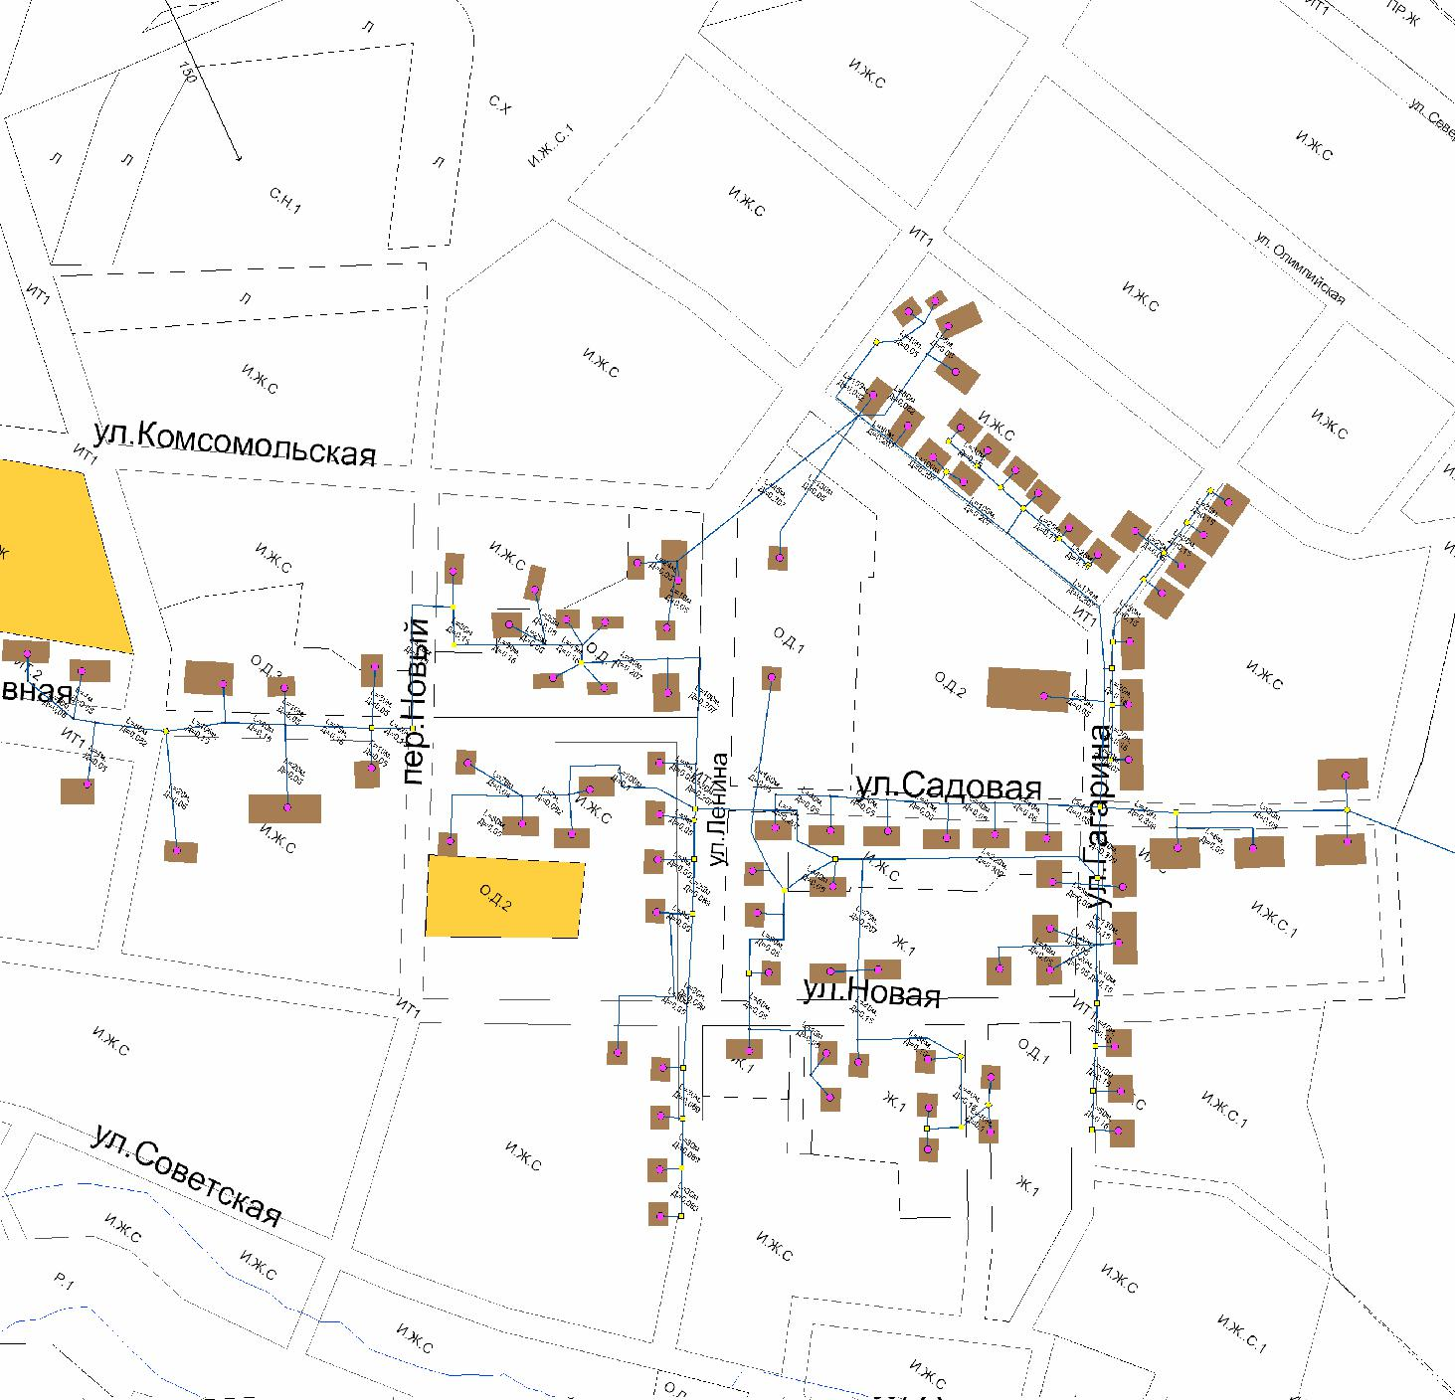

Приложение 2. Схема административного деления с указанием расчетных элементов территориального деления (кадастровых кварталов).
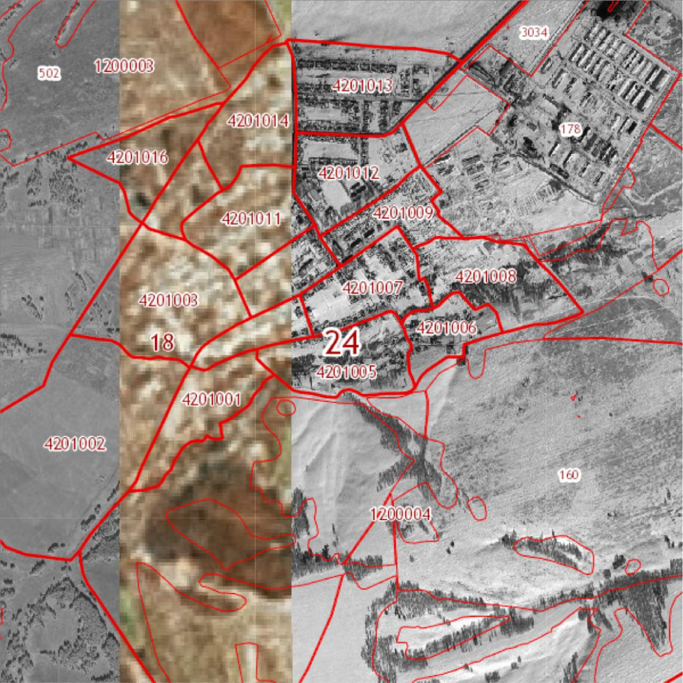



СХЕМА ТЕПЛОСНАБЖЕНИЯ ЧЕЧЕУЛЬСКОГО СЕЛЬСОВЕТА КАНСКОГО РАЙОНА КРАСНОЯРСКОГО КРАЯ НА ПЕРИОД
ДО 2028 ГОДА

СПР-2021-021-СТ

2025 год

СХЕМА ТЕПЛОСНАБЖЕНИЯ ЧЕЧЕУЛЬСКОГО СЕЛЬСОВЕТА КАНСКОГО РАЙОНА КРАСНОЯРСКОГО КРАЯ НА ПЕРИОД
ДО 2028 ГОДА

СПР-2021-021-СТ

2025 год

СОДЕРЖАНИЕ
Введение 5
Общие положения 6
Раздел 1. Показатели перспективного спроса на тепловую энергию (мощность) и теплоноситель в установленных границах территории 8
  - Площадь строительных фондов и приросты площади строительных фондов по расчетным элементам территориального деления с разделением объектов строительства на многоквартирные дома, жилые дома, общественные здания и производственные здания промышленных предприятий по этапам - на каждый год первого 5-летнего периода и на последующие 5-летние периоды (далее-этапы) 8
  - Объемы потребления тепловой энергии (мощности), теплоносителя и приросты потребления тепловой энергии (мощности), теплоносителя с разделением по видам теплопотреблениявкаждомрасчетномэлементетерриториальногоделениянакаждомэтапе
9
  - Потребление тепловой энергии (мощности) и теплоносителя объектами, расположенными в производственных зонах, с учетом возможных изменений производственных зон и их перепрофилирования и приросты потребления тепловой энергии (мощности), теплоносителя производственными объектами с разделением по видам теплопотребления и по видам теплоносителя (горячая вода и пар) на каждом этапе 9
Раздел 2. Перспективные балансы тепловой мощности источников тепловой энергии и тепло- вой нагрузки потребителей 10
  - Радиус эффективного теплоснабжения 10
  - Описание существующих и перспективных зон действия систем теплоснабжения и источников тепловой энергии 10
  - Описание существующих и перспективных зон действия индивидуальных источников тепловой энергии 11
  - Перспективные балансы тепловой мощности и тепловой нагрузки в перспективных зонах действия источников тепловой энергии, в том числе работающих на единую тепловую сеть, на каждом этапе 13
    - Существующие и перспективные значения установленной тепловой мощности основного оборудования источников тепловой энергии 13
    - Существующие и перспективные технические ограничения на использование установленной тепловой мощности и значения располагаемой мощности основного оборудования источников тепловой энергии 13
    - Существующие и перспективные затраты тепловой мощности на собственные и хозяйственные нужды источников тепловой энергии 14
    - Значения существующей и перспективной тепловой мощности источников тепловой энергии нетто 14
    - Значения существующих и перспективных потерь тепловой энергии при ее передаче по тепловым сетям, включая потери тепловой энергии в тепловых сетях 14
    - Значения существующей и перспективной резервной тепловой мощности источников теплоснабжения, в том числе источников тепловой энергии, принадлежащих потребителям, и источников тепловой энергии теплоснабжающих организаций, с выделением аварийного резерва и резерва по договорам на поддержание резервной тепловой мощности 15
    - Значения существующей и перспективной тепловой нагрузки потребителей, устанавливаемые по договорам теплоснабжения, договорам на поддержание резервной тепловой мощности, долгосрочным договорам теплоснабжения, в соответствии с которыми цена определяется по соглашению сторон, и по долгосрочным договорам, в отношении которых установлен долгосрочный тариф 15
Раздел 3. Перспективные балансы теплоносителя 16

  - Перспективные балансы производительности водоподготовительных установок и максимального потребления теплоносителя теплопотребляющими установками
потребителей 16
  - Перспективные балансы производительности водоподготовительных установок источников тепловой энергии для компенсации потерь теплоносителя в аварийных режимах работы систем теплоснабжения 16
Раздел 4. Предложения по строительству, реконструкции и техническому перевооружению тепловых сетей 17
  - Предложения по строительству и реконструкции тепловых сетей, обеспечивающих пере распределение тепловой нагрузки из зон с дефицитом располагаемой тепловой мощности источников тепловой энергии в зоны с резервом располагаемой тепловой мощности источников тепловой энергии (использование существующих резервов) 17
  - Предложения по реконструкции источников тепловой энергии, обеспечивающих перспективную тепловую нагрузку в существующих и расширяемых зонах действия источников тепловой энергии 17
  - Предложения по техническому перевооружению источников тепловой энергии с целью повышения эффективности работы систем теплоснабжения 17
  - Графики совместной работы источников тепловой энергии, функционирующих в режиме комбинированной выработки электрической и тепловой энергии котельных 17
  - Меры по переоборудованию котельных в источники комбинированной выработки электрической и тепловой энергии для каждого этапа 18
  - Меры по переводу котельных, размещенных в существующих и расширяемых зонах действия источников комбинированной выработки тепловой и электрической энергии, в пиковый режим работы для каждого этапа, в том числе график перевода 18
  - Решения о загрузке источников тепловой энергии, распределении (перераспределении) тепловой нагрузки потребителей тепловой энергии в каждой зоне действия системы теплоснабжения между источниками тепловой энергии, поставляющими тепловую энергию в данной системе теплоснабжения, на каждом этапе 18
  - Оптимальный температурный график отпуска тепловой энергии для каждого источника тепловой энергии или группы источников в системе теплоснабжения, работающей на общую тепловую сеть, устанавливаемый для каждого этапа, и оценку затрат при необходимости его изменения 19
  - Предложения по перспективной установленной тепловой мощности каждого источника тепловой энергии с учетом аварийного и перспективного резерва тепловой мощности с предложениями по утверждению срока ввода в эксплуатацию новых мощностей 19
Раздел 5. Предложения по строительству и реконструкции тепловых сетей и источников теплоснабжения 20
  - Предложения по строительству и реконструкции тепловых сетей, обеспечивающих перераспределение тепловой нагрузки из зон с дефицитом располагаемой тепловой мощности источников тепловой энергии в зоны с резервом располагаемой тепловой мощности источников тепловой энергии (использование существующих резервов) 20
  - Предложения по строительству и реконструкции тепловых сетей для обеспечения перспективных приростов тепловой нагрузки в осваиваемых районах поселения, городского округа под жилищную, комплексную или производственную застройку 20
  - Предложения по строительству и реконструкции тепловых сетей в целях обеспечения условий, при наличии которых существует возможность поставок тепловой энергии потребителям от различных источников тепловой энергии при сохранении надежности теплоснабжения 20
  - Предложения по строительству и реконструкции тепловых сетей для повышения эффективности функционирования системы теплоснабжения, в том числе за счет перевода котельных в пиковый режим работы 21
  - Предложения по строительству и реконструкции тепловых сетей для обеспечения нормативной надежности и безопасности теплоснабжения 21
5.6. Перечень мероприятий, запланированных на выполнение капитального ремонта инженерных сетей и источников теплоснабжения
Раздел 6. Перспективные топливные балансы 22
Раздел 7. Оценка надежности теплоснабжения 23
Раздел 8 Инвестиции в строительство, реконструкцию и техническое перевооружение 25
8.1. Предложения по величине необходимых инвестиций в строительство, реконструкцию и техническое перевооружение источников тепловой энергии на каждом этапе 28
Раздел 9. Решение об определении единой теплоснабжающей организации 30
Раздел 10. Решения о распределении тепловой нагрузки между источниками тепловой энергии
36
Раздел 11. Решение по бесхозяйным тепловым сетям 37
Список использованных источников 38
39

ВВЕДЕНИЕ

Схема теплоснабжения разработана на основании задания на проектирование по объекту «Схема теплоснабжения Чечеульского сельсовета Канского района Красноярского края на период до 2028 года».
Объем и состав проекта соответствует «Методическим рекомендациям по разработки схем теплоснабжения» введенных в действие в соответствии с пунктом 3 постановления Правительства РФ от 22.02.2012 № 154
При разработке учтены требования законодательства Российской Федерации, стандартов РФ, действующих нормативных документов Министерства природных ресурсов России, других нормативных актов, регулирующих природоохранную деятельность.

Общие положения

Схема теплоснабжения сельсовета - документ, содержащий материалы по обоснованию эффективного и безопасного функционирования системы теплоснабжения, ее развития с учетом правового регулирования в области энергосбережения и повышения энергетической эффективности
Теплоснабжающая организация определяется схемой теплоснабжения. Мероприятия по развитию системы теплоснабжения, предусмотренные на-
стоящей схемой, включаются в инвестиционную программу теплоснабжающей организации и, как следствие, могут быть включены в соответствующий тариф организации коммунального комплекса.

Основные цели и задачи схемы теплоснабжения:
- определить возможность подключения к сетям теплоснабжения объекта капитального строительства и организации, обязанной при наличии технической возможности произвести такое подключение;
- повышение надежности работы систем теплоснабжения в соответствии с нормативными требованиями;
- минимизация затрат на теплоснабжение в расчете на каждого потребителя в долгосрочной перспективе;
- обеспечение жителей Чечеульского сельсовета тепловой энергией;
- строительство новых объектов производственного и другого назначения, используемых в сфере теплоснабжения;
- улучшение качества жизни за последнее десятилетие обусловливает необходимость соответствующего развития коммунальной инфраструктуры существующих объектов.

Характеристика Чечеульского сельсовета:
Административный центр: село Чечеул.
В состав муниципального образования Чечеульский сельсовет входят сельские населенные пункты:
Таблица 1. Состав муниципального образования Чечеульского сельсовета
Наименование населенного  пункта | Удаленность от центра  сельского поселения, км | Удаленность от центра, км
село Чечеул | Административный центр | 9
поселок Зеленый Луг | 6 | 7
поселок Краснополянск | 15 | 17
деревня Новый Путь | 10 | 4

Раздел 1. Показатели перспективного спроса на тепловую энергию (мощность) и теплоноситель в установленных границах территории
  - Площадь строительных фондов и приросты площади строительных фондов по расчетным элементам территориального деления с разделением объектов строительства на многоквартирные дома, жилые дома, общественные здания и производственные здания промышленных предприятий по этапам - на каждый год первого 5-летнего периода и на последующие 5-летние периоды (этапы)
На первом этапе с 2013 по 2018 г не предусмотрено строительство объектов, которые предполагается подключать к централизованной системе теплоснабжения.
На втором этапе с 2019 по 2023 г не предусмотрено строительство объектов, которые предполагается подключать к централизованной системе теплоснабжения.
На третьем этапе с 2024 по 2028 г не предусмотрено строительство объектов, которые предполагается подключать к централизованной системе теплоснабжения.

Объемы потребления тепловой энергии (мощности), теплоносителя и приросты потребления тепловой энергии (мощности), теплоносителя с разделением по видам теплопотребления в каждом расчетном элементе территориального деления на каждом этапе
Не предусмотрено строительство объектов, которые предполагается подключать к централизованной системе теплоснабжения.

Потребление тепловой энергии (мощности) и теплоносителя объектами, расположенными в производственных зонах, с учетом возможных
изменений производственных зон и их перепрофилирования и приросты потребления тепловой энергии (мощности), теплоносителя производственными объектами с разделением по видам тепло потребления и по видам теплоносителя (горячая вода и пар) на каждом этапе
Объем потребления тепловой энергии для объектов, расположенных в производственных зонах по видам теплопотребления и по видам теплоносителя останется без изменений на протяжении всего развития села до 2028 года.
Производственные объекты не будут подключены к централизованной системе теплоснабжения населенного пункта.

Раздел 2. Перспективные балансы тепловой мощности источников тепловой энергии и тепловой нагрузки потребителей

Радиус эффективного теплоснабжения
Среди основных мероприятий по энергосбережению в системах теплоснабжения можно выделить оптимизацию систем теплоснабжения в районе с учетом эффективного радиуса теплоснабжения.
Радиус эффективного теплоснабжения позволяет определить условия, при которых подключение новых или увеличивающих тепловую нагрузку тепло потребляющих установок к системе теплоснабжения нецелесообразно вследствие увеличения совокупных расходов в указанной системе на единицу тепловой мощности, определяемой для зоны действия каждого источника тепловой энергии.
Радиус эффективного теплоснабжения - максимальное расстояние от потребляющей установки до ближайшего источника тепловой энергии в системе теплоснабжения, при повышении которого подключение тепло потребляющей установки к данной системе теплоснабжения не целесообразно по причине увеличения совокупных расходов в системе теплоснабжения.

Описание существующих и перспективных зон действия систем теплоснабжения и источников тепловой энергии
В настоящее время на территории с. Чечеул Канского района существует централизованная система теплоснабжения.
В селе имеется одна котельная мощностью 11,2 Гкал/час. Отдельно стоящая котельная снабжает теплом административно-общественную застройку и прилегающие к ней жилые дома усадебной застройки.
Жилой фонд остальной части села снабжается теплом от поквартирных источников тепла.
Согласно ФЗ от 27 июля 2010 № 190-ФЗ «О теплоснабжении» к 2020 году необходимо осуществить переход с открытой схемы теплоснабжения на закрытую схему.
Для этого предлагается разработать проектную документацию с определением марки и количества теплообменного оборудования, а также запорной арматуры.

Описание существующих и перспективных зон действия индивидуальных источников тепловой энергии.
Данные по потреблению тепловой энергии и ГВС абонентов представлены в таблице. Все остальные абоненты имеют индивидуальные источники тепла.
Таблица 2. Реестр абонентов.

Наименование | Расчётная общая тепло- вая нагрузка отопления, (Гкал/час)
МДОУ "Детский сад" | 0,050060
МБОУ "Средняя школа" | 0,108000
МОУ ДОД"Школа искусств" | 0,068350
МОУ ДЮСШ"Олимпиец" | 0,063360
МУК "ЧКС Канского района" | 0,060690
МУК" Библиотечное обьедине-  ние" | 0,019300
МУЗ" Участковая больница" | 0,075360
Администрация сельсовета | 0,047820
ФГУП "Почта России" | 0,003430
КРФА"Сибирьтелеком" | 0,002390
ОАО"Канское райпо" | 0,015390
ИП Иванов | 0,004050
ИП Торганова | 0,000670
"Губернские аптеки" | 0,004740
Ф-л."Сбербанка" | 0,001510
ул. Ленина 2 | 0,061346
ул. Ленина 2а | 0,105265
ул. Ленина 1 | 0,061346
ул. Ленина 3 | 0,061346
ул. Новая 6 | 0,105265
ул. Новая 4 | 0,105265

Ул. Новая 5 | 0,024277
Ул. Новая 6а | 0,036546
Ул. Новая 1 | 0,028103
ул. Новая 2 | 0,028103
ул. Новая, 10 | 0,007721
пер. Новый 8(2д*однотипных) | 0,013437
пер. Новый 12(3д* однотипных) | 0,010933
Ул. Октябрьская 2а | 0,036543
ул. Октябрьская 4 | 0,023339
ул. Октябрьская 6 | 0,023339
Ул. Ленина (8д*однотипных.) | 0,026408
ул. Октябрьская 8 | 0,023339
ул. Ленина 12 (2однотипных жил. дома) | 0,013996
ул.Кооперативная12 | 0,027718
ул. Кооперативная 8 | 0,007721
ул. Садовая, (5 однотипных до-  мов) | 0,026647
ул. Садовая (5однотипных до-  мов)_ | 0,027225
ул. Гагарина, 1 | 0,028103
Ул. Гагарина, 2 | 0,028103
Ул. Гагарина (14однотипных  домов): | 0,152689
Производственная база ЖКХ | 0,130011

На расчетный период в перспективных и существующих зоны действия индивидуальных источников тепла остаются без изменения.

Перспективные балансы тепловой мощности и тепловой нагрузки в перспективных зонах действия источников тепловой энергии, в том числе
работающих на единую тепловую сеть, на каждом этапе.

Существующие и перспективные значения установленной тепловой мощности основного оборудования источников тепловой энергии.
Таблица 3. Существующие значения установленной тепловой мощности

Источник тепловой энергии | Существующее значение уста-  новленной тепловой мощности, Гкал/час | Перспективные значения ус-  тановленной тепловой мощ- ности, Гкал/час
Котельная с. Чечеул | 11,2 | 11,2

Существующие и перспективные технические ограничения на использование установленной тепловой мощности и значения
располагаемой мощности основного оборудования источников тепловой энергии.
Существующие технические ограничения на использование установленной тепловой мощности отсутствуют. Перспективных технических ограничений на использование установленной тепловой мощности не ожидается.

Существующие и перспективные затраты тепловой мощности на собственные и хозяйственные нужды источников тепловой энергии
Таблица 4. Существующие и перспективные затраты тепловой мощности на собственные и хозяйственные нужды.
Источник тепловой энергии | Существующее значение за- трат тепловой мощности на собственные и хозяйственные нужды, Гкал/час | Перспективные значения затрат тепловой мощности на собственные и хозяйственные нужды, Гкал/час
Котельная с. Чечеул | 0,13 | 0,13

Значения существующей и перспективной тепловой мощности источников тепловой энергии нетто
Таблица 5. Значения существующей и перспективной тепловой мощности

Наименование котельной | Фактическая располагаемая мощность источника,  Гкал/час | Мощность тепловой энергии нетто,  Гкал/час
Наименование котельной | Фактическая располагаемая мощность источника,  Гкал/час | существующие | перспективные
Котельная с. Чечеул | 11,2 | 11,2 | 11,2

Значения существующих и перспективных потерь тепловой энергии при ее передаче по тепловым сетям, включая потери тепловой энергии в тепловых сетях.

Таблица 6. Значения существующих и перспективных потерь тепловой энергии.

Источник тепловой энергии | Существующие потери тепловой энергии при ее переда- че по тепловым сетям, Гкал/час | Перспективные потери тепловой энергии при ее передаче по тепловым сетям, Гкал/час
Котельная с. Чечеул | 0,45626 | 0,45626

Значения существующей и перспективной резервной тепловой мощности источников теплоснабжения, в том числе источников тепловой энергии, принадлежащих потребителям, и источников тепловой энергии теплоснабжающих организаций, с выделением аварийного резерва и резерва по договорам на поддержание резервной тепловой мощности.
Согласно СНиП II-35-76 «Котельные установки» аварийный и перспективный резерв тепловой мощности на котельной не предусматривается.

Значения существующей и перспективной тепловой нагрузки потребителей, устанавливаемые по договорам теплоснабжения, договорам на поддержание резервной тепловой мощности, долгосрочным договорам теплоснабжения, в соответствии с которыми цена определяется по соглашению сторон, и по долгосрочным договорам, в отношении которых установлен долгосрочный тариф
Таблица 7. Значения существующих и перспективных потерь тепловой энергии.

Источник тепловой энергии | Существующие тепловые нагрузки потребителей, Гкал/час | Перспективные тепловые нагрузки потребителей, Гкал/час
Котельная с. Чечеул | 1,98 | 1,98

Раздел 3. Перспективные балансы теплоносителя
  - Перспективные балансы производительности водоподготовительных установок и максимального потребления теплоносителя тепло потребляющими установками потребителей
В системе теплоснабжения возможна утечка сетевой воды из тепловых сетей, в системах теплопотребления, через не плотности соединений и уплотнений трубопроводной арматуры, насосов. Потери в системе ГВС и отопления компенсируются на котельной подпиточной водой, которая идет на восполнение утечек теплоносителя. В качестве исходной воды для подпитки теплосети используется централизованная вода. Перед добавлением воды в тепловую сеть исходная вода должна пройти через систему ХВО.
Производительность водоподготовительных установок источников тепловой энергии должна покрыть нормативные утечки теплоносителя в сети и системах отопления и ГВС потребителя.

Перспективны балансы производительности водоподготовительных установок источников тепловой энергии для компенсации потерь
теплоносителя в аварийных режимах работы систем теплоснабжения
В соответствии со СНиП 41-02-2003 «Тепловые сети» (п. 6.17) «Для открытых и закрытых систем теплоснабжения должна предусматриваться аварийная подпитка химически необработанной и недеаэрированной водой, расход которой принимается в количестве 2 % объема воды в трубопроводах тепловых сетей и присоединенных к ним системах отопления, вентиляции и в системах ГВС для открытых систем теплоснабжения...».
Таблица 8. Потери теплоносителя в аварийном режиме работы системы теплоснабжения.

Наименование источника тепловой энергии | Существующий объем аварийной подпитки в тепловых сетях и при- соединенных к ним системах теплопотребления, т/ч | Перспективный объем аварийной подпитки в тепловых сетях и присоединенных к ним системах тепло-  потребления, т/ч
Котельная с. Чечеул | 3,44 | 3,44

Раздел 4. Предложения по строительству, реконструкции и

техническому перевооружению тепловых сетей
4.1 Предложения по строительству и реконструкции тепловых сетей, обеспечивающих перераспределение тепловой нагрузки из зон с дефицитом располагаемой тепловой мощности источников тепловой энергии в зоны с резервом располагаемой тепловой мощности источников тепловой энергии (использование существующих резервов)

В соответствии с перспективными нагрузками строительство новой котельной не требуется.

Предложения по реконструкции источников тепловой энергии, обеспечивающих перспективную тепловую нагрузку в существующих и расширяемых зонах действия источников тепловой энергии
Не планируется.

Предложения по техническому перевооружению источников тепловой энергии с целью повышения эффективности работы систем теплоснабжения
Не планируется.

Графики совместной работы источников тепловой энергии, функционирующих в режиме комбинированной выработки электрической и тепловой энергии котельных

Графики совместной работы источников тепловой энергии, функционирующих в режиме комбинированной выработки электрической и тепловой энергии котельных, не разрабатываются. Существующая котельная имеет оборудование для выработки только тепловой энергии.
Перевод существующей котельной в режим комбинированной выработки электрической и тепловой энергии нецелесообразен.
  - Меры по переоборудованию котельных в источники комбинированной выработки электрической и тепловой энергии для каждого этапа Предложения по дооборудованию существующей котельной источниками
комбинированной выработки электрической и тепловой энергии (когерационными установками) на каждом этапе и к окончанию планируемого периода для обеспечения электроэнергией на собственные нужды котельной и для снижения себестоимости вырабатываемой тепловой энергии, не разрабатываются.

Меры по переводу котельных, размещенных в существующих и расширяемых зонах действия источников комбинированной выработки тепловой и электрической энергии, в пиковый режим работы для каждого
этапа, в том числе график перевода
Меры по переводу котельных, размещенных в существующих и расширяемых зонах действия источников комбинированной выработки тепловой и электрической энергии, в пиковый режим работы для каждого этапа, в том числе график перевода не разрабатываются, по причине отсутствия источников тепла с комбинированной выработки тепловой и электрической энергии.

Решения о загрузке источников тепловой энергии, распределении (перераспределении) тепловой нагрузки потребителей тепловой энергии
в каждой зоне действия системы теплоснабжения между источниками тепловой энергии, поставляющими тепловую энергию в данной системе теплоснабжения, на каждом этапе
Распределение (перераспределение) тепловой нагрузки потребителей тепловой энергии в каждой зоне действия системы теплоснабжения между источниками тепловой энергии является невозможным по причине наличия только одного источника тепловой энергии.

Оптимальный температурный график отпуска тепловой энергии для каждого источника тепловой энергии или группы источников в системе теплоснабжения, работающей на общую тепловую сеть, устанавливаемый для каждого этапа, и оценку затрат при необходимости его изменения
На 2013 г. фактический температурный график с. Чечеул составляет 95/70°С. Оптимальный температурный график отпуска тепловой энергии для источника тепловой энергии в системе теплоснабжения в соответствии с действующим законодательством разрабатывается в процессе проведения энергетического обследования источника тепловой энергии, тепловых сетей, потребителей тепловой энергии.

Предложения по перспективной установленной тепловой мощности каждого источника тепловой энергии с учетом аварийного и перспективного резерва тепловой мощности с предложениями по утверждению срока ввода в
эксплуатацию новых мощностей
Согласно СНиП II-35-76 «Котельные установки» аварийный и перспективный резерв тепловой мощности на котельных не предусматривается.

Раздел 5. Предложения по строительству и реконструкции тепловых сетей
  - Предложения по строительству и реконструкции тепловых сетей, обеспечивающих перераспределение тепловой нагрузки из зон с дефицитом располагаемой тепловой мощности источников тепловой энергии в зоны с
резервом располагаемой тепловой мощности источников тепловой энергии (использование существующих резервов)
Строительство и реконструкция тепловых сетей для перераспределения тепловой мощности не требуется, в связи с отсутствием необходимости перераспределения.

Предложения по строительству и реконструкции тепловых сетей для обеспечения перспективных приростов тепловой нагрузки в осваиваемых районах поселения, городского округа под жилищную, комплексную или производственную застройку.

Строительство и реконструкция тепловых сетей для обеспечения перспективных приростов тепловой энергии не требуется, в связи с отсутствием приростов тепловой энергии.

Предложения по строительству и реконструкции тепловых сетей в целях обеспечения условий, при наличии которых существует возможность
поставок тепловой энергии потребителям от различных источников тепловой энергии при сохранении надежности теплоснабжения
Предложения по новому строительству и реконструкции тепловых сетей для обеспечения нормативной надежности и безопасности теплоснабжения, в соответствии с утвержденными инвестиционными программами, в том числе с учетом резервирования систем теплоснабжения бесперебойной работы тепловых сетей и систем теплоснабжения в целом и живучести тепловых сетей, отсутствуют.

Предложения по строительству и реконструкции тепловых сетей для повышения эффективности функционирования системы теплоснабжения, в
том числе за счет перевода котельных в пиковый режим работы
Не планируется.

Предложения по строительству и реконструкции тепловых сетей для обеспечения нормативной надежности и безопасности теплоснабжения
Не планируется.

  - Перечень мероприятий, запланированных на выполнение капитального ремонта инженерных сетей и источников теплоснабжения
На 2025 год
- Капитальный ремонт участка тепловой сети от Вр-1 до ТК-5 по ул. Гагарина протяженностью 130 метров в двухтрубном исполнении. Ориентировочная стоимость работ – 1667,171тыс. руб.
- Капитальный ремонт участка тепловой сети от ТК-39 до ТК-39/1 по ул. Кооперативная протяженностью 35 метров в двухтрубном исполнении. Ориентировочная стоимость работ – 233,88тыс. руб.
- Капитальный ремонт участка тепловой сети от ТК-39 до ТК-39/1 по ул. Кооперативная протяженностью 30 метров в двухтрубном исполнении. Ориентировочная стоимость работ – 222,95тыс. руб.
- Капитальный ремонт водогрейного котла№ 6 марки ДКВр 10/13 котельной с. Чечеул. Ориентировочная стоимость работ – 15500 тыс. руб.
- Умягчительная установка поступающей воды на котельную с. Чечеул. Ориентировочная стоимость приобретения и установки – 800 тыс. руб.

Раздел 6. Перспективные топливные балансы

Поставка и хранение резервного и аварийного топлива не предусмотрена. Обеспечение топливом производится надлежащим образом в соответствии с действующими нормативными документами. На котельной с. Чечеул в качестве основного, резервного и аварийного вида топлива используется бурый уголь. Характеристика топлива представлена в таблице:
Таблица 9. Характеристика топлива.

Вид топлива | Место поставки | Низшая теплота сгорания, Ккал/кг. | Примечание
Бурый уголь  2БР | Канский угольный  разрез | 3971 | -

Раздел 7. Оценка надежности теплоснабжения

С целью сохранения и повышения надежности системы теплоснабжения на тепловых сетях с. Чечеул рекомендованы следующие мероприятия:
    - произвести полную инвентаризацию всего оборудования и тепловых сетей, находящихся в ведении ООО «Жилищно-коммунальный сервис Чечеульский». Базы данных системы должны содержать полную информацию о каждом участке тепловых сетей - год строительства и последнего капитального ремонта, рабочие режимы (температура, давление), способ прокладки, сведения о материале труб и тепловой изоляции, даты и характер повреждений, способ их устранения, а также результаты диагностики с информацией об остаточно ресурсе каждого участка;
    - произвести полный капитальный ремонт сетей теплоснабжения;
    - взаимодействие поставщиков тепловой энергии и их потребителей;
    - принять меры по проведению противокоррозионной защиты;
    - пристальное внимание уделять предварительной подготовке трубопроводов, которые используются при проведении аварийного ремонта, должны иметь согласно требованиям СНиП 41-02-2003 противокоррозионное покрытие, нанесенное в заводских условиях, в соответствии с требованиями технических условий и проектной документации;
    - после проведения диагностики необходимо заменить изношенные трубопроводы, изолированные минеральной ватой на пред изолированные трубопроводы, выполненные по современной технологии.
Скорректировать подход к планированию и проведению планово - предупредительных ремонтов на тепловых сетях.
Классификация повреждений в системах теплоснабжения регламентируется МДК 4-01.2001 «Методические рекомендации по техническому расследованию и учету технологических нарушений в системах коммунального энергоснабжения и работе энергетических организаций жилищно-коммунального комплекса» (утверждены приказом Госстроя России от 20.08.01 № 191). Нормы времени на восстановление должны определяться с учетом требований данного документа и местных условий.
Подготовка системы теплоснабжения к отопительному сезону проводится в соответствии с МДК 4-01.2001. Выполнение в полном объеме перечня работ по подготовке источников, тепловых сетей и потребителей к отопительному сезону в значительной степени обеспечит надежной и качественное теплоснабжение потребителей.
С целью определения состояния строительно-изоляционных конструкций тепловой изоляции и трубопроводов производятся шурфовки которые в настоящее время являются наиболее достоверным способом оценки состояния элементов подземных прокладок тепловых сетей. Для проведения шурфовок необходимо ежегодно составлять планы. Количество необходимых шурфовок устанавливается предприятием тепловых сетей и зависит от протяженности тепловой сети, ее состояния, вида изоляционных конструкций. Результаты шурфовок учитывать при составлении планов ремонтов тепловых сетей.
В процессе эксплуатации уделять особое внимание требованиям нормативных документов, что существенно уменьшит число отказов в отопительный период.

Раздел 8. Инвестиции в строительство, реконструкцию и техническое
перевооружение
Обоснование инвестиций в строительство, реконструкцию и техническое перевооружение
а) Техническая и экономическая целесообразность.
Исторически проектирование ТСС в России было направлено по пути упрощенных решений в виде тупиковых (древовидных) схем, как правило, с открытой схемой горячего водоснабжения и зависимым элеваторным (или непосредственным) присоединением отопительной нагрузки, без устройства автоматического регулирования отпуска и потребления тепловой энергии. Недостатки открытой схемы хорошо известны. Это не только наиболее расточительный вариант ГВС с точки зрения энергосбережения, но и крайне вредный для здоровья жителей, и сложный для эксплуатации.
Закрытая схема горячего водоснабжения имеет ряд преимуществ перед открытой. Основным является подача горячей воды потребителю питьевого качества, т.к. подается просто подогретая вода, которая подается и для холодного водоснабжения. В открытых системах вода подается приготовленная на источнике тепла с учетом водоподготовки по требованию эксплуатации оборудования, что сопровождается использованием специальных реагентов. В закрытых системах значительно снижается расход подпиточной воды, т.к. отсутствуют сливы горячей воды у потребителей кроме нормативных и ненормативных утечек.
В настоящее время теплоснабжение в с. Чечеул обеспечивает одна котельная.
Анализ современного технического состояния источников тепловой энергии в системах централизованного теплоснабжения в с. Чечеул привел к следующим выводам:
- Системы теплоснабжения с. Чечеул проектировались на центральное качественное регулирование отпуска тепловой энергии. Проектный температурный график от котельной 95/70°С. Из анализа фактического температурного графика следует, что разница температур теплоносителя, подающего и обратного трубопроводов меньше 25°С, соответственно, подача требуемого количества тепла потребителям возможна лишь за счет увеличения объемов циркуляции теплоносителя.
- Систематическое отклонение температуры теплоносителя на границе раздела от утвержденного температурного режима работы теплоисточника (провалы температуры) приводит к дефициту тепла у населения.
- 100 % тепловых сетей имеют большой процент износа, срок службы трубопроводов более 25лет.
- Отсутствует регулировка гидравлических режимов системы теплоснабжения.
- Котельные не оснащены приборами учета произведенной и отпущеной тепловой энергии и теплоносителя, средствами автоматического управления технологическими процессами и режимом отпуска тепла.
Влияние на функционирование систем теплопотребление оказывают изменившиеся санитарные нормы к параметрам теплоносителя, подаваемого на ГВС.
В 2021 году введены новые санитарно-эпидемиологические правила нормы СанПиН 1.2.3685-21, которые были утверждены Постановлением Главного государственного санитарного врача Российской Федерации от 28.01.2021г. №2 и СанПиН 2.1.3684-21, которые были утверждены Постановлением Главного государственного санитарного врача Российской Федерации от 28.01.2021г. №3.
Следующим нормативно-правовым актом, устанавливающим требования к системам горячего водоснабжения, является Федеральный закон №417-ФЗ от 07.12.2011г., который вносит изменения в Федеральный закон «О теплоснабжении» №190-ФЗ. Статья 29 Федерального закона №190-ФЗ дополняется двумя частями:
Часть 8. С 1 января 2013 года подключение объектов капитального строительства потребителей к централизованным открытым системам теплоснабжения (горячего водоснабжения) для нужд горячего водоснабжения, осуществляется путем отбора теплоносителя на нужды горячего водоснабжения, не допускается.
Часть 9. Утратила силу с 1 января 2022 г. - Федеральный закон от 30 декабря 2021 г. N 438-ФЗ.
Таким образом, дальнейшее развитие системы горячего водоснабжения с. Чечеул на перспективу до 2028 года должно осуществляться согласно указанным нормативно-правовыми актам.
б) Технические подходы и структурные изменения.
Для обеспечения развития системы теплоснабжения в с. Чечеул предлагается:

- реконструкция существующих теплоисточников и тепловых сетей;
- замена изношенных трубопроводов тепловых сетей от котельной;
- покрытие неизолированных трубопроводов и арматуры теплоизоляцией или

теплоизоляционной краской;
  - установка устройств плавного пуска для тягодутьевого оборудования;
  - установка частотно-регулируемого привода для насосов. (установлены на подпиточных насосах)
Рассматривается три варианта развития подключения потребителей на период с 2013 до 2028гг:
- Теплоснабжение жилых домов с. Чечеул от огневых печей и от индивидуальных отопительных котлов, работающих на различных видах топлива;
- Строительство собственного источника тепла;

- Подключение потребителей с. Чечеул к существующим тепловым сетям от котельной;
В качестве основного варианта развития подключения потребителей на период с 2013 до 2028гг был выбран 3 вариант.
в) Основные экономические показатели.
В настоящее время на рынке теплотехнического оборудования имеется широкий выбор как импортного, так и отечественного оборудования для котельных. Данное оборудование отличается стоимостью, показателями эффективности и надежности работы.
В каждом конкретном случае основной перечень оборудования котельной будет зависеть от технических характеристик.

Таблица 10. Стоимость проектно-сметной документации.

Составление проектно-сметной документации | 5-7%
Строительно-монтажные и наладочные работы | 40-50%
Оборудование | 43-55%

Реализация мероприятий производится согласно календарному плану освоение инвестиций по программе и завершение должно осуществляться не позднее 2028 года, что продуктивно существующим законодательством.

8.1. Предложения по величине необходимых инвестиций в строительство, реконструкцию и техническое перевооружение источников тепловой энергии на каждом этапе
Предложения по величине необходимых инвестиций в строительство, реконструкцию и техническое перевооружение источников тепловой энергии на каждом этапе представлено в таблице 11.
Таблица 11. Предложения по величине необходимых инвестиций в строительство.

№ п/п | Объект | Наименование работ | Ед. из- мерения | Кол- во | Ориентировочная стоимость, тыс. руб.
1 этап (с 2013 по 2018 гг)
1 | Котельная | 1. Проведение режимно- наладочных испытаний котлов; 2. Покрытие неизолированных трубопроводов и арматуры теплоизоляционной краской;  - Установка устройств плавного пуска для тягодутьевого оборудования;  - Организация учета отпущенного тепла. (Установлен теплосчетчик) | - | - | 894
2-3 этап (с 2019 по 2028 гг)
Не предусмотрено

Раздел 9. Решение об определении единой теплоснабжающей организации
Решение по установлению единой теплоснабжающей организации осуществляется на основании критериев определения единой теплоснабжающей организации, установленных в правилах организации теплоснабжения, утверждаемых Правительством Российской Федерации.
В соответствии со статьей 2 пунктом 28 Федерального закона 190 «О теплоснабжении»:
«Единая теплоснабжающая организация в системе теплоснабжения (далее - единая теплоснабжающая организация) - теплоснабжающая организация, которая определяется в схеме теплоснабжения федеральным органом исполнительной власти, уполномоченным Правительством Российской Федерации на реализацию государственной политики в сфере теплоснабжения (далее - федеральный орган исполнительной власти, уполномоченный на реализацию государственной политики в сфере теплоснабжения), или органом местного самоуправления на основании критериев и в порядке, которые установлены правилами организации теплоснабжения, утвержденными Правительством Российской Федерации».
В соответствии со статьей 6 пунктом 6 Федерального закона 190 «О теплоснабжении»:
«К полномочиям органов местного самоуправления поселений, городских округов по организации теплоснабжения на соответствующих территориях относится утверждение схем теплоснабжения поселений, городских округов с численностью населения менее пятисот тысяч человек, в том числе определение единой теплоснабжающей организации».
Предложения по установлению единой теплоснабжающей организации осуществляются на основании критериев определения единой теплоснабжающей организации, установленных в правилах организации теплоснабжения, утверждаемых Правительством Российской Федерации. Предлагается использовать для этого нижеследующий раздел проекта Постановления Правительства Российской Федерации «Об утверждении правил организации теплоснабжения», предложенный к утверждению Правительством Российской Федерации в соответствии со статьей 4 пунктом 1 ФЗ-190 «О теплоснабжении»:
Критерии и порядок определения единой теплоснабжающей организации
- Статус единой теплоснабжающей организации присваивается органом местного самоуправления или федеральным органом исполнительной власти (далее - уполномоченные органы) при утверждении схемы теплоснабжения поселения, городского округа, а в случае смены единой теплоснабжающей организации при актуализации схемы теплоснабжения.
- В проекте схемы теплоснабжения должны быть определены границы зон деятельности единой теплоснабжающей организации (организаций). Границы зоны (зон) деятельности единой теплоснабжающей организации (организаций) определяются границами системы теплоснабжения, в отношении которой присваивается соответствующий статус.
В случае если на территории поселения, городского округа существуют несколько систем теплоснабжения, уполномоченные органы вправе:
-определить единую теплоснабжающую организацию (организации) в каждой из систем теплоснабжения, расположенных в границах поселения, городского округа;
-определить на несколько систем теплоснабжения единую теплоснабжающую организацию, если такая организация владеет на праве собственности или ином законном основании источниками тепловой энергии и (или) тепловыми сетями в каждой из систем теплоснабжения, входящей в зону ее деятельности.
- Для присвоения статуса единой теплоснабжающей организации впервые на территории поселения, городского округа, лица, владеющие на праве собственности или ином законном основании источниками тепловой энергии и (или) тепловыми сетями на территории поселения, городского округа вправе подать в течение одного месяца с даты размещения на сайте поселения, городского округа, города федерального значения проекта схемы теплоснабжения в орган местного самоуправления заявки на присвоение статуса единой теплоснабжающей организации с указанием зоны деятельности, в которой указанные лица планируют исполнять функции единой теплоснабжающей организации. Орган местного самоуправления обязан разместить сведения о принятых заявках на сайте поселения, городского округа.

- В случае если в отношении одной зоны деятельности единой теплоснабжающей организации подана одна заявка от лица, владеющего на праве собственности или ином законном основании источниками тепловой энергии и (или) тепловыми сетями в соответствующей системе теплоснабжения, то статус единой теплоснабжающей организации присваивается указанному лицу. В случае, если в отношении одной зоны деятельности единой теплоснабжающей организации подано несколько заявок от лиц, владеющих на праве собственности или ином законном основании источниками тепловой энергии и (или) тепловыми сетями в соответствующей системе теплоснабжения, орган местного самоуправления присваивает статус единой теплоснабжающей организации в соответствии с критериями настоящих Правил.
- Критериями определения единой теплоснабжающей организации являются:
владение на праве собственности или ином законном основании источниками тепловой энергии с наибольшей совокупной установленной тепловой мощностью в границах зоны деятельности единой теплоснабжающей организации или тепловыми сетями, к которым непосредственно подключены источники тепловой энергии с наибольшей совокупной установленной тепловой мощностью в границах зоны деятельности единой теплоснабжающей организации;
размер уставного (складочного) капитала хозяйственного товарищества или общества, уставного фонда унитарного предприятия должен быть не менее остаточной балансовой стоимости источников тепловой энергии и тепловых сетей, которыми указанная организация владеет на праве собственности или ином законном основании в границах зоны деятельности единой теплоснабжающей организации. Размер уставного капитала и остаточная балансовая стоимость имущества определяются по данным бухгалтерской отчетности на последнюю от-
четную дату перед подачей заявки на присвоение статуса единой теплоснабжающей организации.
- В случае если в отношении одной зоны деятельности единой теплоснабжающей организации подано более одной заявки на присвоение соответствующего статуса от лиц, соответствующих критериям, установленным настоящими Правилами, статус единой теплоснабжающей организации присваивается организации, способной в лучшей мере обеспечить надежность теплоснабжения в соответствующей системе теплоснабжения.
Способность обеспечить надежность теплоснабжения определяется наличием у организации технических возможностей и квалифицированного персонала по наладке, мониторингу, диспетчеризации, переключениям и оперативному управлению гидравлическими режимами, и обосновывается в схеме теплоснабжения.
- В случае если в отношении зоны деятельности единой теплоснабжающей организации не подано ни одной заявки на присвоение соответствующего статуса, статус единой теплоснабжающей организации присваивается организации, владеющей в соответствующей зоне деятельности источниками тепловой энергии и (или) тепловыми сетями, и соответствующей критериям настоящих Правил.
- Единая теплоснабжающая организация при осуществлении своей деятельности обязана:
а) заключать и надлежаще исполнять договоры теплоснабжения со всеми обратившимися к ней потребителями тепловой энергии в своей зоне деятельности;
б) осуществлять мониторинг реализации схемы теплоснабжения и подавать в орган, утвердивший схему теплоснабжения, отчеты о реализации, включая предложения по актуализации схемы теплоснабжения;
в) надлежащим образом исполнять обязательства перед иными теплоснабжающими и теплосетевыми организациями в зоне своей деятельности;
г) осуществлять контроль режимов потребления тепловой энергии в зоне своей деятельности.
Единая теплоснабжающая организация должна отвечать критериям, а именно:
  - Владение на праве собственности или ином законном основании источниками тепловой энергии с наибольшей совокупной установленной тепловой мощностью в границах зоны деятельности единой теплоснабжающей организации или тепловыми сетями, к которым непосредственно подключены источники тепловой энергии с наибольшей совокупной установленной тепловой мощностью в границах зоны деятельности единой теплоснабжающей организации.
  - Статус единой теплоснабжающей организации присваивается организации, способной в лучшей мере обеспечить надежность теплоснабжения в соответствующей системе теплоснабжения.
  - Способность обеспечить надежность теплоснабжения определяется наличием у предприятия технических возможностей и квалифицированного персонала по наладке, мониторингу, диспетчеризации, переключениям и оперативному управлению гидравлическими режимами.
Предприятие, которое будет единой теплоснабжающей организацией обязано при осуществлении своей деятельности выполнить следующее, а именно:
а) заключать и надлежаще исполнять договоры теплоснабжения со всеми обратившимися к ней потребителями
тепловой энергии в своей зоне деятельности;
б) надлежащим образом исполнять обязательства перед иными теплоснабжающими и теплосетевыми организациями в зоне своей деятельности;
в) осуществлять контроль режимов потребления тепловой энергии в зоне своей деятельности.
г) будет осуществлять мониторинг реализации схемы теплоснабжения и подавать в орган, утвердивший схему теплоснабжения, отчеты о реализации, включая предложения по актуализации схемы теплоснабжения.
В настоящее время единой теплоснабжающей организацией с. Чечеул является ООО «Жилищно-коммунальное хозяйство Чечеульское», охватывающая всю территорию села по обеспечению теплоснабжением объектов жилого фонда, социально значимых объектов бюджетной сферы и прочих потребителей, находящихся в селе. Следовательно, в качестве единой теплоснабжающей организации рекомендуется ООО «Жилищно-коммунальное хозяйство Чечеульское».

Раздел 10. Решения о распределении тепловой нагрузки между источниками тепловой энергии
Решения о загрузке источников тепловой энергии, распределении (перераспределении) тепловой нагрузки потребителей тепловой энергии между источниками тепловой энергии, поставляющими тепловую энергию в данной системе, будут иметь следующий вид:
Таблица 12. Распределение тепловой энергии.

№ п/п | Наименование котельной | Установленная мощность,  Гкал/час | Подключенная нагрузка, Гкал/час
1 | Котельная с. Чечеул | 11,2 | -

Раздел 11. Решение по бесхозяйным тепловым сетям
Статья 15, пункт 6. Федерального закона от 27 июля 2010 года № 190-ФЗ:
«В случае выявления бесхозяйных тепловых сетей (тепловых сетей, не имеющих эксплуатирующей организации) орган местного самоуправления поселения или городского округа до признания права собственности на указанные бесхозяйные тепловые сети в течение тридцати дней с даты их выявления обязан определить тепло сетевую организацию, тепловые сети которой непосредственно соединены с указанными бесхозяйными тепловыми сетями, или единую теплоснабжающую организацию в системе теплоснабжения, в которую входят указанные бесхозяйные тепловые сети и которая осуществляет содержание и обслуживание указанных бесхозяйных тепловых сетей. Орган регулирования обязан включить затраты на содержание и обслуживание бесхозяйных тепловых сетей в тарифы соответствующей организации на следующий период регулирования».
Принятие на учет ООО «Жилищно-коммунальное хозяйство Чечеульское» бесхозяйных тепловых сетей (тепловых сетей, не имеющих эксплуатирующей организации) должно осуществляется на основании действующего законодательства РФ.
В настоящее время участков бесхозяйных тепловых сетей в с. Чечеул не было выявлено.

Список использованных источников

- Постановление Правительства Российской Федерации от 22.02.2012 г. № 154 «О требованиях к схемам теплоснабжения, порядку их разработки и утверждения».
- Методические рекомендации по разработке схем теплоснабжения (утвержденные совместным приказом Минэнерго РФ и Минрегиона РФ).
- РД-7-ВЭП «Расчет систем централизованного теплоснабжения с учетом требований надежности».


Термограммы

Фирма | ООО "Сибирь" | Заказчик | Котельная
Контролер
Прибор | testo 875-1 |  | Объектив: Standard 32°
Заказ
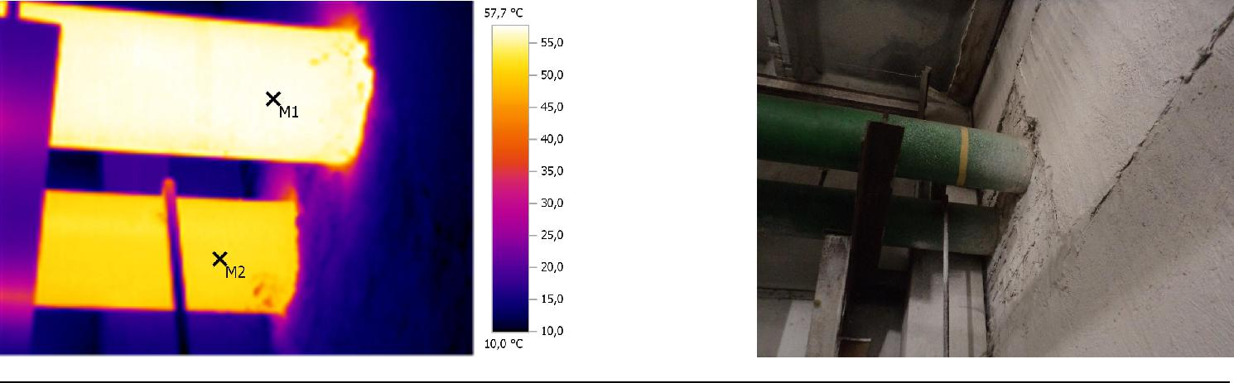

Графические | Дата: |  | 20.11.2013 |  |  |  | Коэффициент излучения: |  | 0,93
данные: | Время: |  | 10:10:12 |  |  |  | Отраж. темп. [°C]: |  | 20,0
 | Файл: |  | IR_04905.BMT
Выделение изображений:
Измеряемые объекты |  |  | Темп. [°C] |  | Излуч. | Отраж. темп. [°C] |  | Примечания
Точка измерения 1 |  |  | 57,6 |  | 0,93 | 20,0 |  | -
Точка измерения 2 |  |  | 52,0 |  | 0,93 | 20,0 |  | -

Примечания: Отсутствует тепловая изоляция

Страница 1/4

Термограммы
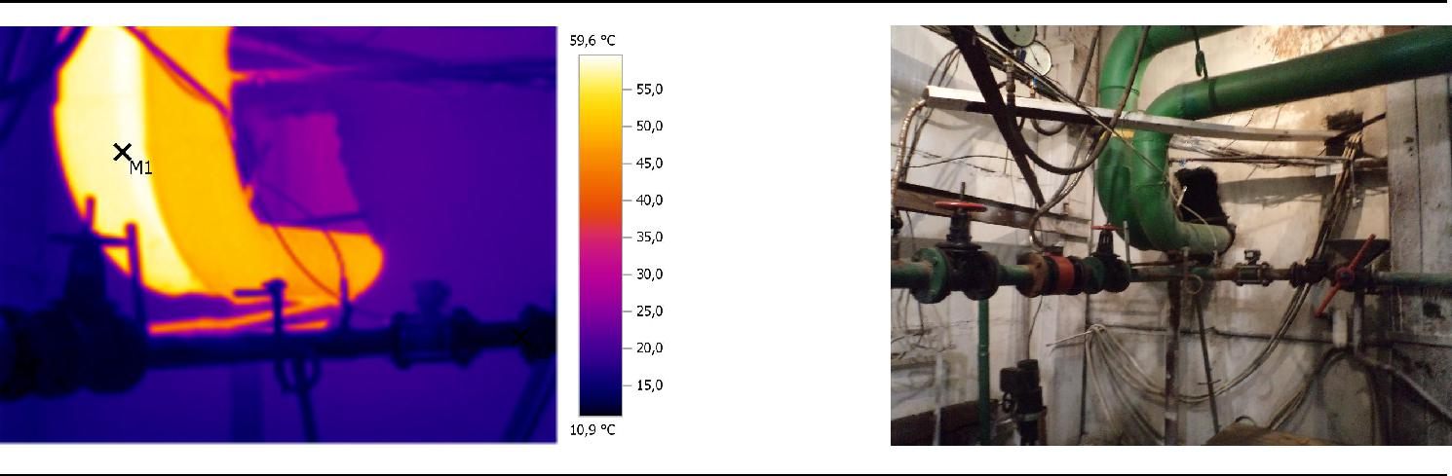

Графические | Дата: |  | 20.11.2013 |  |  |  | Коэффициент излучения: |  | 0,93
данные: | Время: |  | 10:11:02 |  |  |  | Отраж. темп. [°C]: |  | 20,0
 | Файл: |  | IR_04907.BMT
Выделение изображений:
Измеряемые объекты |  |  | Темп. [°C] |  | Излуч. | Отраж. темп. [°C] |  | Примечания
Точка измерения 1 |  |  | 58,6 |  | 0,93 | 20,0 |  | -
Точка измерения 2 |  |  | 11,7 |  | 0,93 | 20,0 |  | -

Примечания: Отсутствует тепловая изоляция
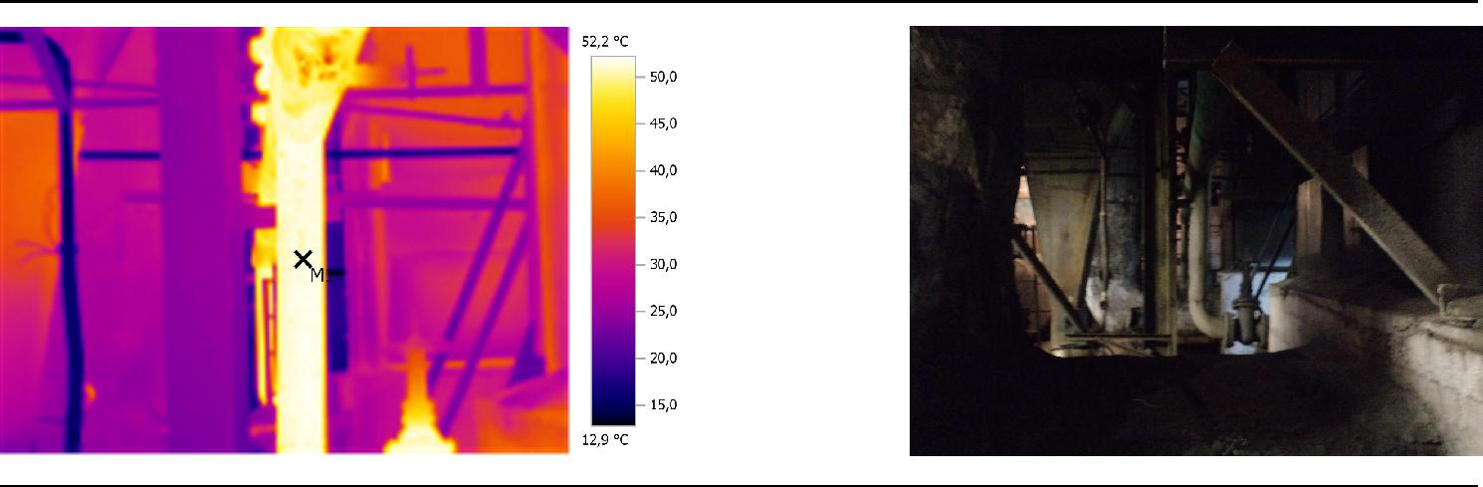

Графические | Дата: |  | 20.11.2013 |  |  |  | Коэффициент излучения: |  | 0,93
данные: | Время: |  | 10:14:23 |  |  |  | Отраж. темп. [°C]: |  | 20,0
 | Файл: |  | IR_04909.BMT
Выделение изображений:
Измеряемые объекты |  |  | Темп. [°C] |  | Излуч. | Отраж. темп. [°C] |  | Примечания
Точка измерения 1 |  |  | 51,7 |  | 0,93 | 20,0 |  | -

Страница 2/4

Термограммы

Примечания: Отсутствует тепловая изоляция
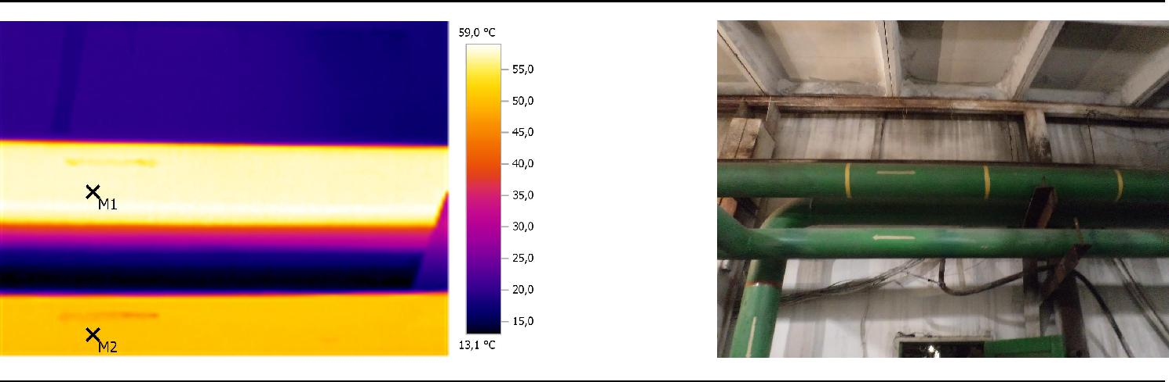

Графические | Дата: |  | 20.11.2013 |  |  |  | Коэффициент излучения: |  | 0,93
данные: | Время: |  | 10:10:43 |  |  |  | Отраж. темп. [°C]: |  | 20,0
 | Файл: |  | IR_04906.BMT
Выделение изображений:
Измеряемые объекты |  |  | Темп. [°C] |  | Излуч. | Отраж. темп. [°C] |  | Примечания
Точка измерения 1 |  |  | 57,8 |  | 0,93 | 20,0 |  | -
Точка измерения 2 |  |  | 50,4 |  | 0,93 | 20,0 |  | -

Примечания: Отсутствует тепловая изоляция

Страница 3/4

Термограммы
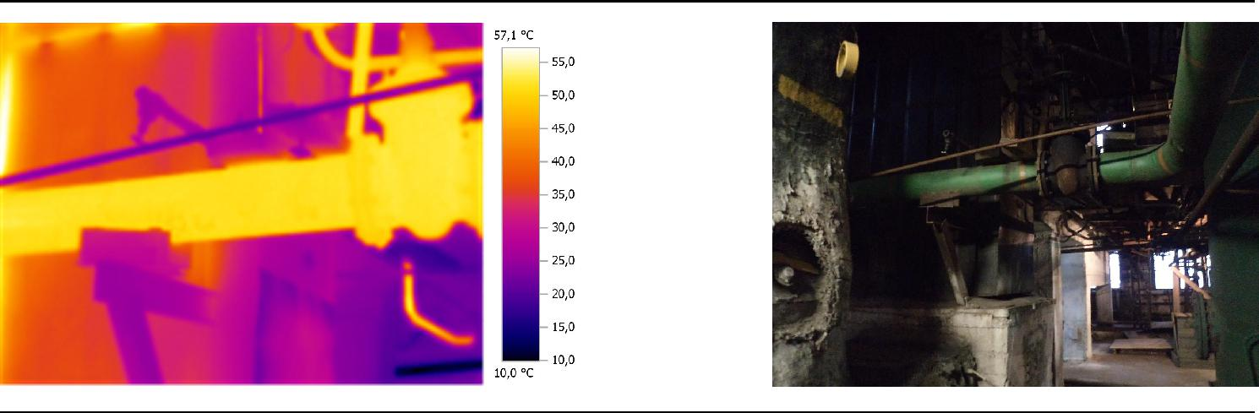

Графические | Дата: | 20.11.2013 | Коэффициент излучения: | 0,93
данные: | Время: | 10:14:01 | Отраж. темп. [°C]: | 20,0
 | Файл: | IR_04908.BMT

Примечания: Отсутствует тепловая изоляция

Страница 4/4

